Конспект урока
"Анимация в среде Pascal ABC "

Класс 10г
Тема урока: Анимация.

Дидактическая цель: Изучить построение анимации в Паскаль ,с помощью условного оператора IF. Образовательные задачи: Познакомить с понятием «Анимация» ,
Закрепить знания детей об алгоритме построения анимации.
Учащиеся должны:
- Понимать: Структуру построения программного кода..
- Знать: Порядок и алгоритм анимированния объекта .
- Уметь: Анимировать графические объекты.
- Исследовать: Возможность сокращения длины алгоритма.
Задачи воспитания : Воспитать трудолюбие, самостоятельность, культуру речи, и общения.
Задачи развития: Развивать мышление, память , речь и другие психические процессы.
Тип урока: Формирование новых знаний и их закрепление.
Оборудование: Компьютеры, интерактивная доска, проектор, презентация.
Методы обучения: Иллюстративно-обьяснительный
Форма обучения:
- фронтальная на этапе актуализации знаний и на этапе объяснения нового материала.
- Индивидуальная на этапе выполнения практической работы на компьютере.
План урока:
1. Организационный этап. (3 мин.)
2.Этап всесторонней проверки знаний. (15 мин.)
3.Этап закрепления новых знаний. (25 мин.)
4.Подведение итогов. (2 мин.)

Ход урока | Деятельность учителя | Деятельность учащихся
Организационный  этап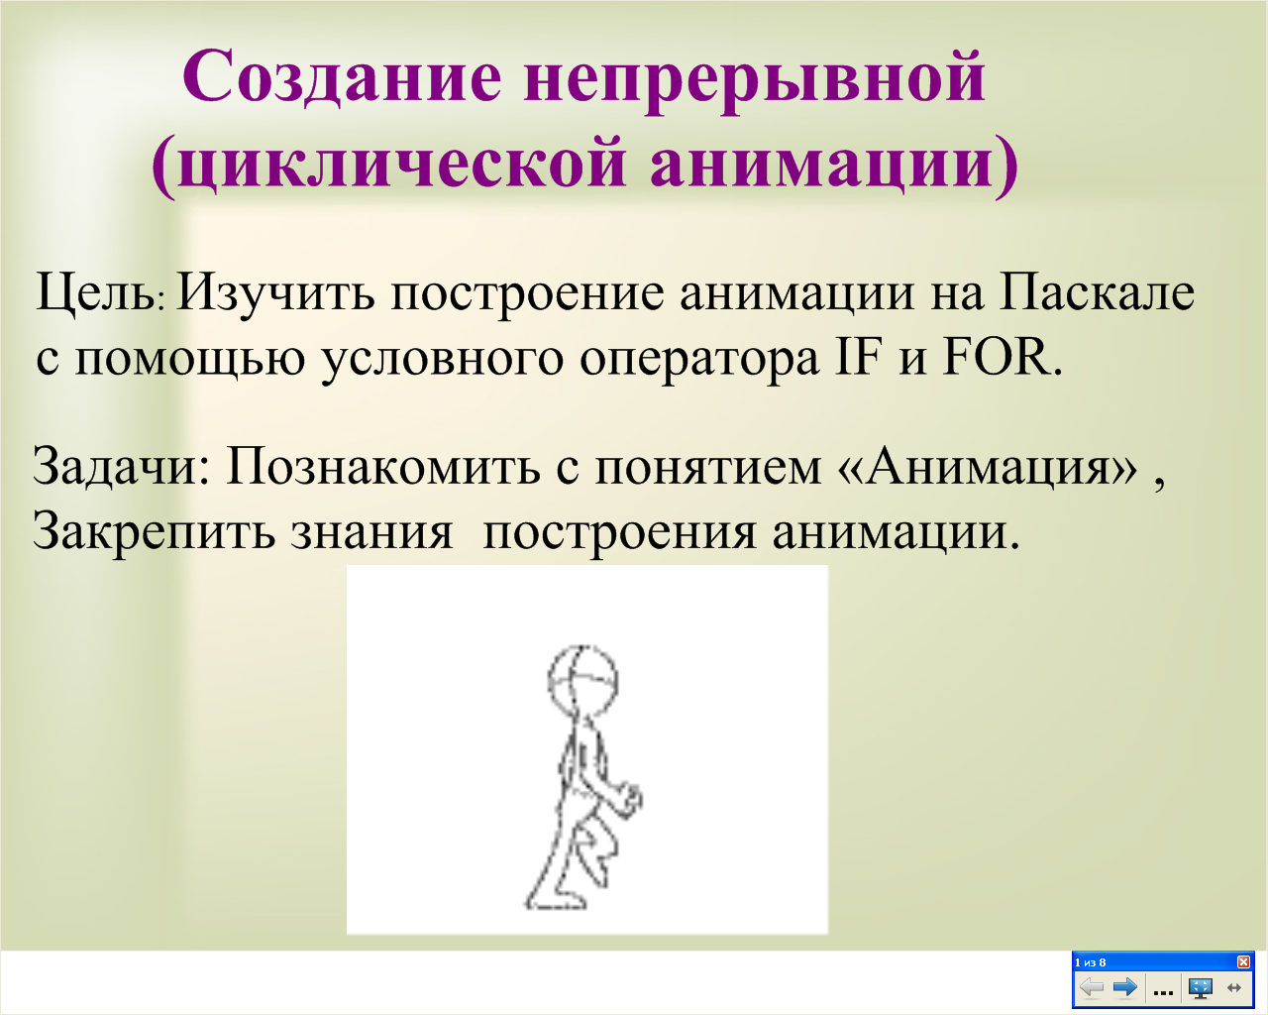 | Здравствуйте, садитесь!  Тема урока: Создание непрерывной циклической анимации | Приветствуют учителя и садятся.
Этап всесторонней проверки знаний.  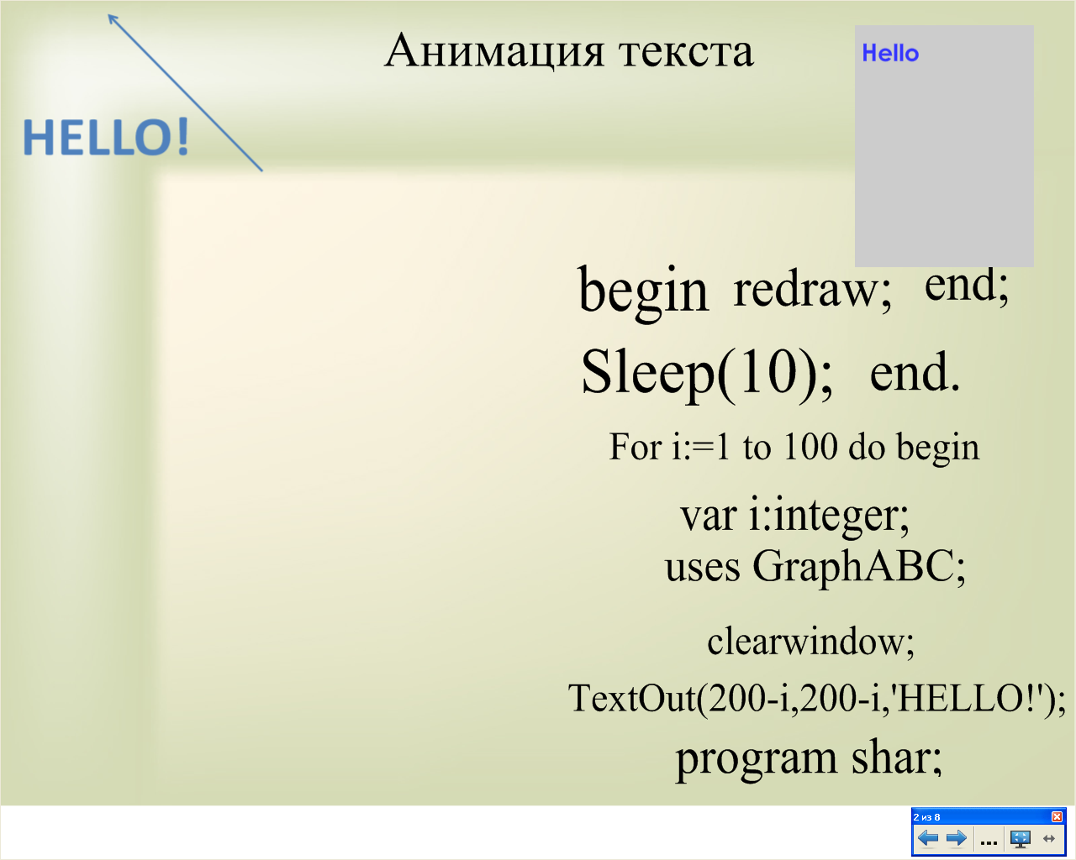  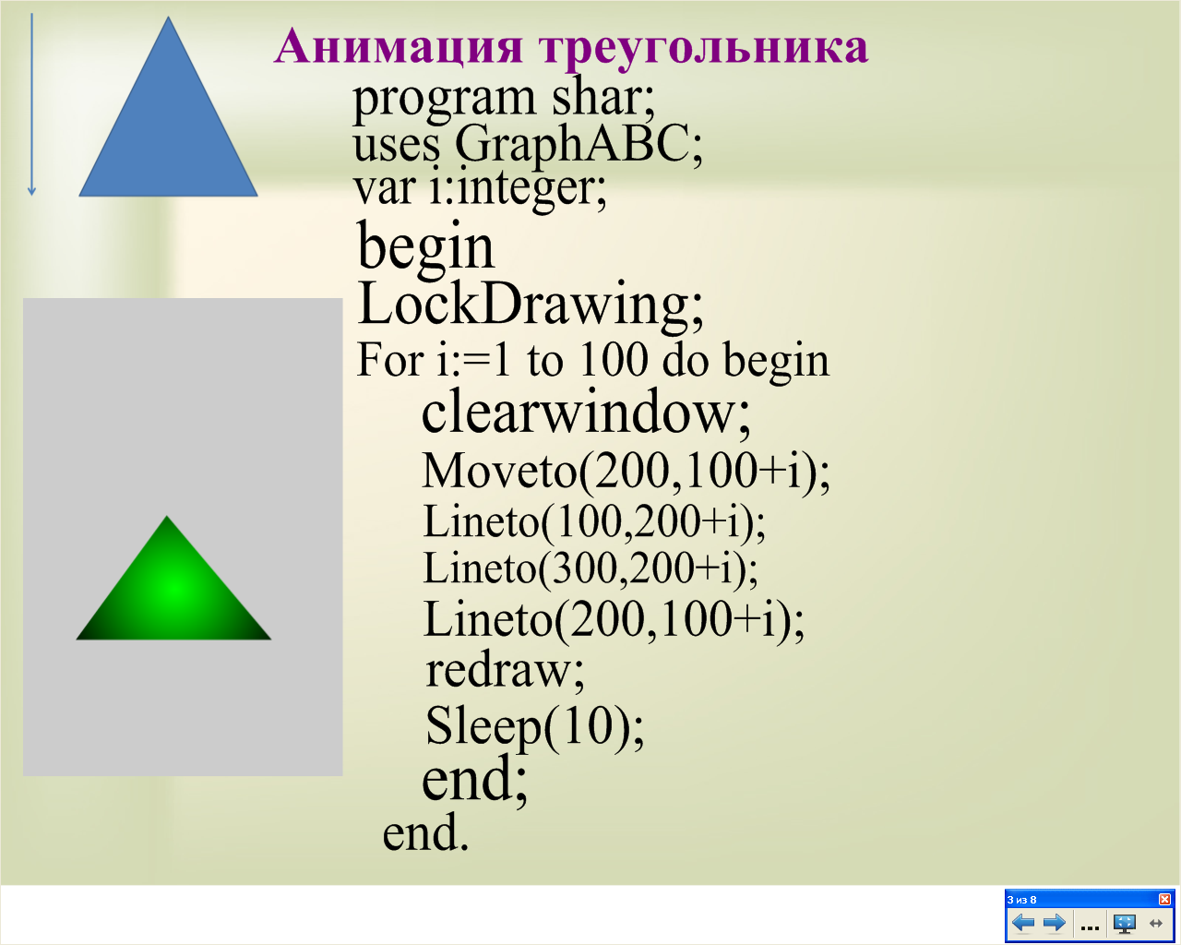  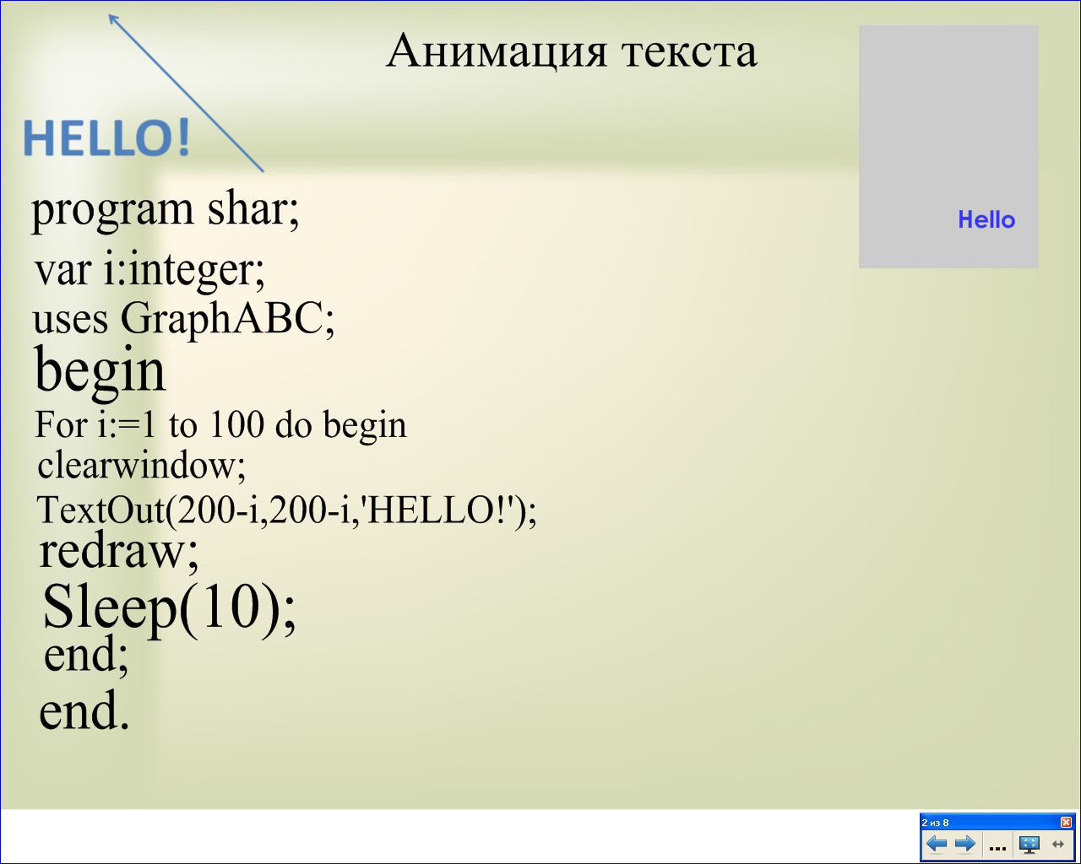 | Два человека у доски решают задачи на тему «анимация». Остальные делают тест на проверку знаний. Один учащийся пишет на доске решение задачи, - второй «собирает» решение задачи на Смарт-доске.  Тест:  Вопросы:  Для того чтобы заставить шар двигаться по горизонтали мы прибавляем i к?  Найдите ошибку в фрагменте кода программы где треугольник движется по диагонали сверху вниз? (Ошибка может быть более чем в одной строке).  Укажите верные и не верное высказывания.  Укажите порядок построения фрагмента программы в котором текст движется по диагонали.  Команда FloodFill выполняет...  Команда Redraw выполняет....  Команда Sleep(n) выполняет...  Проверяют решение задач на доске:  1)Треугольник движется вниз.  После решения задачи у доски – проверка на смарт-доске.  2)Текст «Привет» движется по диагонали снизу вверх. | К координате Х.  1,6.  SetFontColor - Задать цвет фона. Неверно.  Заливку замкнутой области.  Перерисовку графического окна.  Задержку, в ms (мили секундах) между перерисовками.  program shar;  uses GraphABC;  var i:integer;  begin  LockDrawing;  For i:=1 to 100 do begin  clearwindow;  Moveto(200,100+i);  Lineto(100,200+i);  Lineto(300,200+i);  Lineto(200,100+i);  redraw;  Sleep(10);  end;  end.  program shar;  uses GraphABC;  var i:integer;  begin  LockDrawing;  For i:=1 to 100 do begin  clearwindow;  TextOut(200-i,200-i,'HELLO!');  redraw;  Sleep(10);  end;  end.
Этап подготовки учащихся к усвоению нового материала.  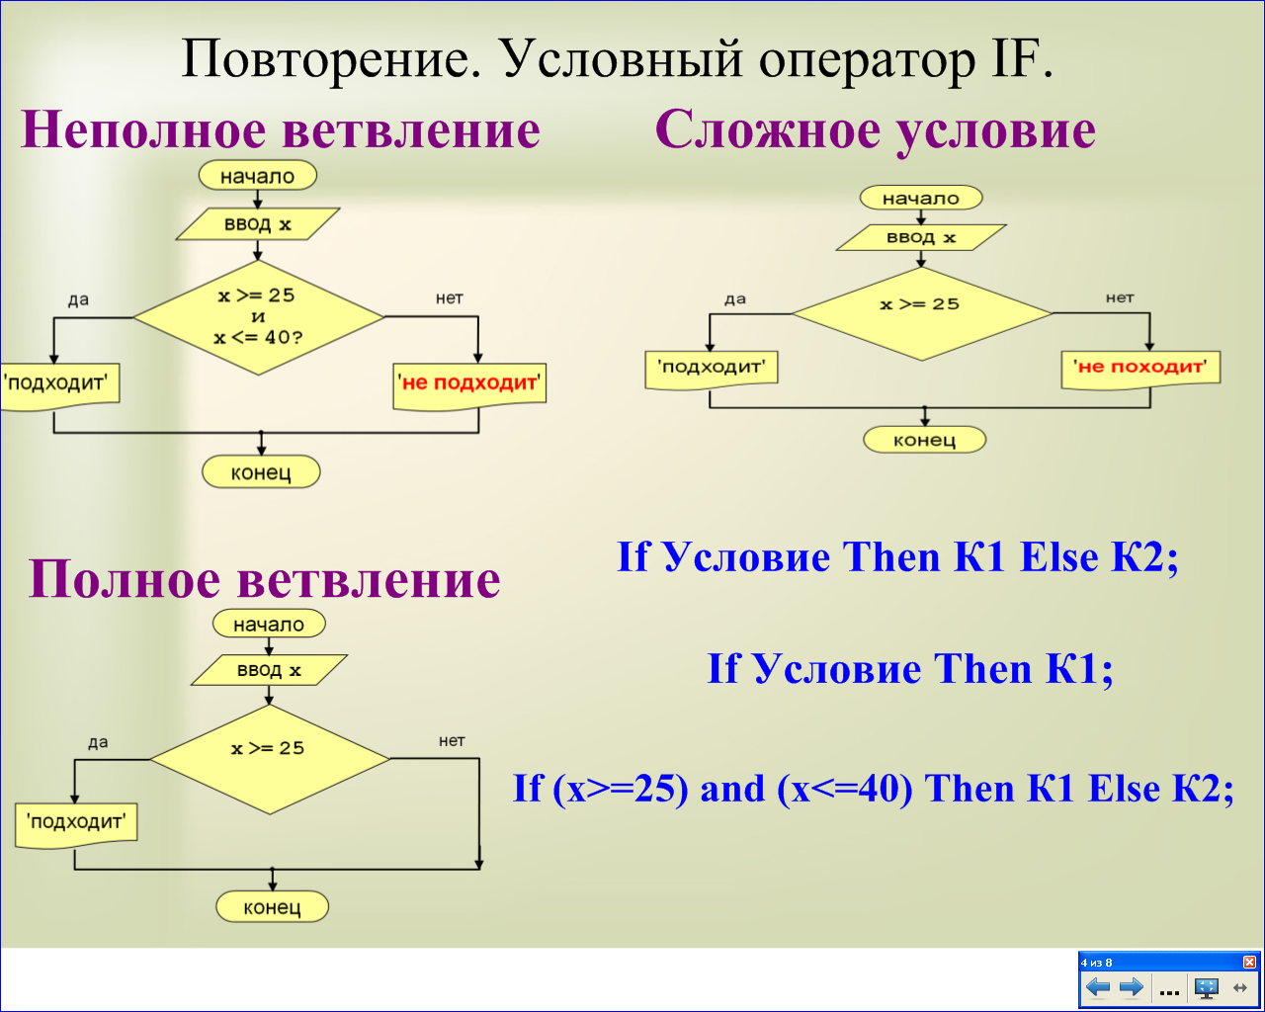 | Повторяем условный оператор IF ELSE;  (На интерактивной доске).  Условный оператор позволяет проверить некоторое условие и в зависимости от результатов проверки выполнить то или иное действие.  Рассмотрим три варианта записи оператора IF:  - If <условие> then P1 else P2;  - If <условие> then P1;  - If (<условие1>) and <условие2>) then P1 else P2;  LockDrawing; - Блокирует вывод в графическое окно, осуществляя рисование только во вне экранном буфере.
Этап усвоение новых знаний.  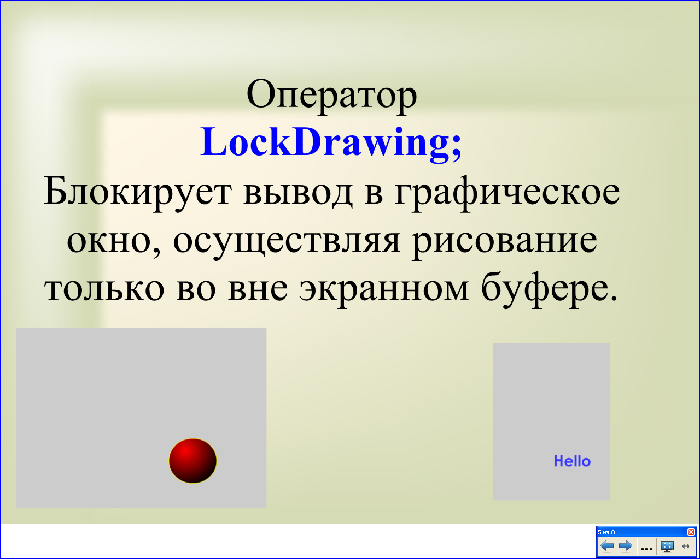  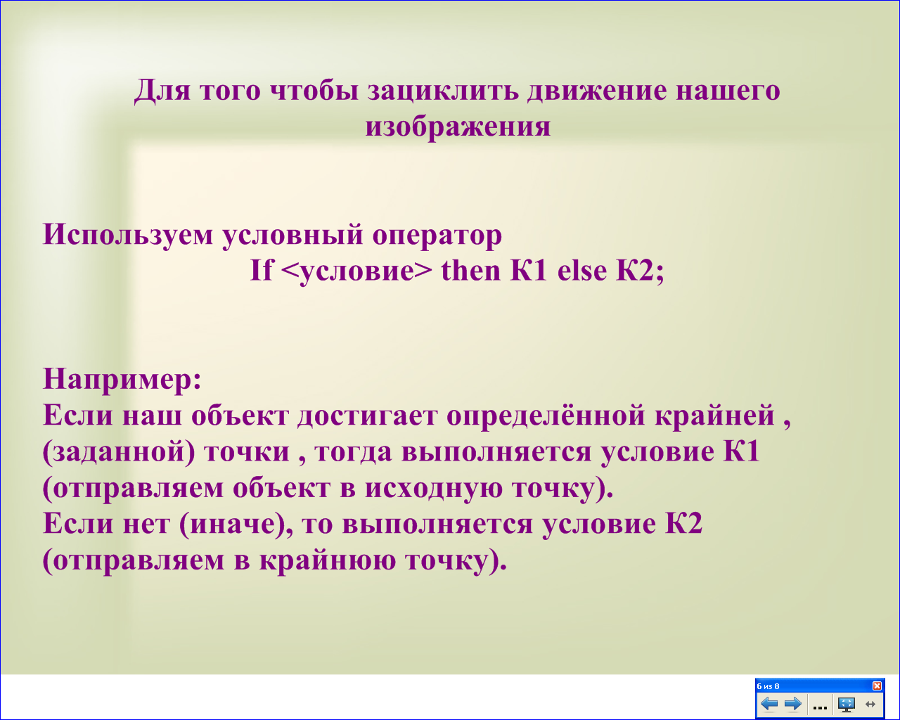  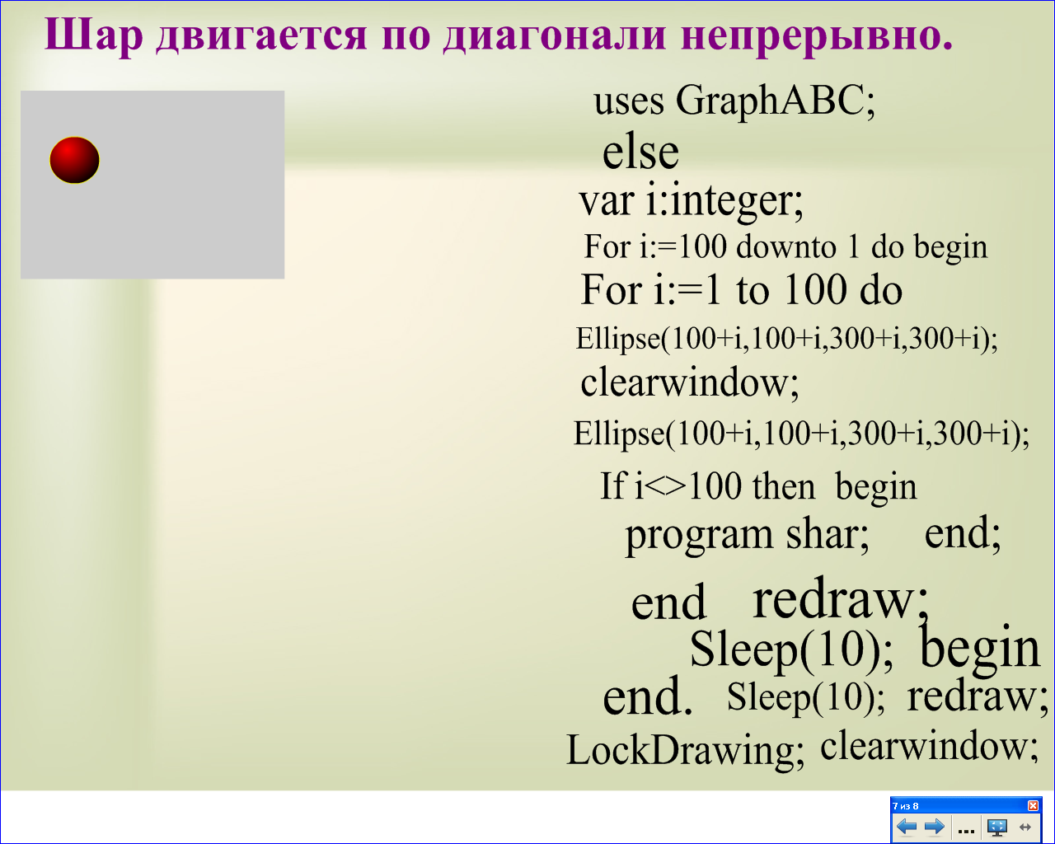 | Для того чтобы зациклить движение нашего изображения мы используем условный оператор If <условие> then P1 else P2;  Например:  Если наш объект достигает определённой крайней , (заданной) точки , тогда выполняется условие Р1 (отправляем объект в исходную точку). Если нет (иначе) ,то выполняется условие Р2 (отправляем в крайнюю точку).  Рассмотрим на примере.(На интерактивной доске).  Шар двигается по диагонали непрерывно.  program shar;  uses GraphABC;  var i:integer;  begin  LockDrawing;  For i:=1 to 100 do  If i<>100 then begin  clearwindow;  Ellipse(100+i,100+i,300+i,300+i);  redraw;  Sleep(10);  end  else  For i:=100 downto 1 do begin  clearwindow;  Ellipse(100+i,100+i,300+i,300+i);  redraw;  Sleep(10);  end;  end. | Записывают в тетрадь.  (Для того чтобы зациклить движение нашего изображения мы используем условный оператор If <условие> then P1 else P2;).
Этап закрепления новых знаний.  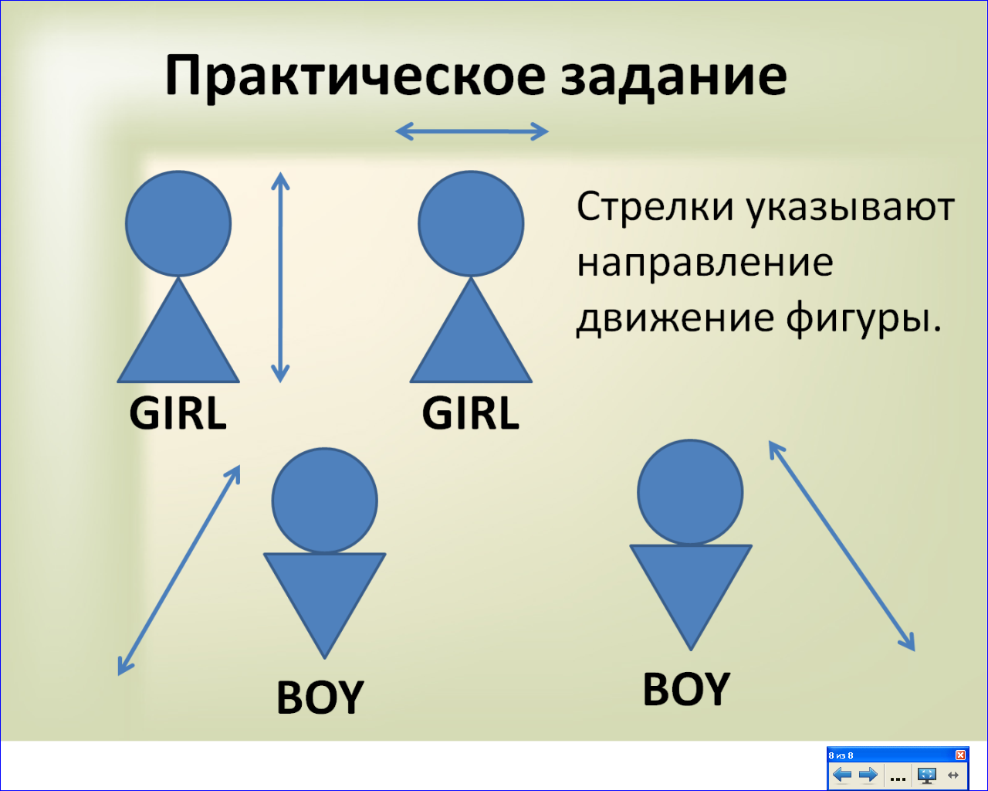  4 вариант.  Изображение двигается по диагонали сверху вниз (слева направо  program Girl1;  Uses GraphABC;  var i:integer;  begin  LockDrawing;  for i:=1 to 100 do  If i<>100 then begin  clearwindow;  ellipse(100+i,100+i,300+i,300+i);  moveto(100+i,300+i);  lineto(300+i,300+i);  lineto(200+i,500+i);  lineto(100+i,300+i);  setfontsize(36);  textout(150+i,550-i,'Man');  redraw;  sleep(10);  end  else  For i:=100 downto 1 do begin  clearwindow;  ellipse(100+i,100+i,300+i,300+i);  moveto(100+i,300+i);  lineto(300+i,300+i);  lineto(200+i,500+i);  lineto(100+i,300+i);  setfontsize(36);  textout(150+i,550-i,'Man');  redraw;  sleep(10);  end;  end.lineto(300+i,300+i);  lineto(200+i,500+i);  lineto(100+i,300+i);  setfontsize(72);  textout(120+i,505+i,'Man');  redraw;  sleep(10);  end  else  For i:=100 downto 1 do begin  clearwindow;  ellipse(100+i,100+i,300+i,300+i);  moveto(100+i,300+i);  lineto(300+i,300+i);  lineto(200+i,500+i);  lineto(100+i,300+i);  setfontsize(72);  textout(120+i,505+i,'Man');  redraw;  sleep(10);  end;  end. | Практическое задание.  1 вариант  Изображение двигается вверх-вниз.  program Girl1;  Uses GraphABC;  var i:integer;  begin  LockDrawing;  for i:=1 to 100 do  If i<>100 then begin  clearwindow;  ellipse(100+i,100,300+i,300);  moveto(200+i,300);  lineto(300+i,500);  lineto(100+i,500);  lineto(200+i,300);  setfontsize(72);  textout(120+i,505,'Girl');  redraw;  sleep(10);  end  else  For i:=100 downto 1 do begin  clearwindow;  ellipse(100+i,100,300+i,300);  moveto(200+i,300);  lineto(300+i,500);  lineto(100+i,500);  lineto(200+i,300);  setfontsize(72);  textout(120+i,505,'Girl');  redraw;  sleep(10);  end;  end.  3 вариант.  Изображение двигается по диагонали сверху вниз (справа налево).  program Girl1;  Uses GraphABC;  var i:integer;  begin  LockDrawing;  for i:=1 to 100 do  If i<>100 then begin  clearwindow;  ellipse(100+i,100+i,300+i,300+i);  moveto(100+i,300+i); | Решают задачки по вариантам.  2 вариант  Изображение двигается вправо-влево  program Girl1;  Uses GraphABC;  var i:integer;  begin  LockDrawing;  for i:=1 to 100 do  If i<>100 then begin  clearwindow;  ellipse(100,100+i,300,300+i);  moveto(200,300+i);  lineto(300,500+i);  lineto(100,500+i);  lineto(200,300+i);  setfontsize(72);  textout(120,505+i,'Girl');  redraw;  sleep(10);  end  else  For i:=100 downto 1 do begin  clearwindow;  ellipse(100,100+i,300,300+i);  moveto(200,300+i);  lineto(300,500+i);  lineto(100,500+i);  lineto(200,300+i);  setfontsize(72);  textout(120,505+i,'Girl');  redraw;  sleep(10);  end;  end.
Подведение итогов. | Сегодня мы разобрались с зацикливанием анимации .Повторили условный оператор IF.

